用于石油和天然气工业的制氮机，纯度为98%，工作压力为5KG/CM2，产量为17立方/小时。

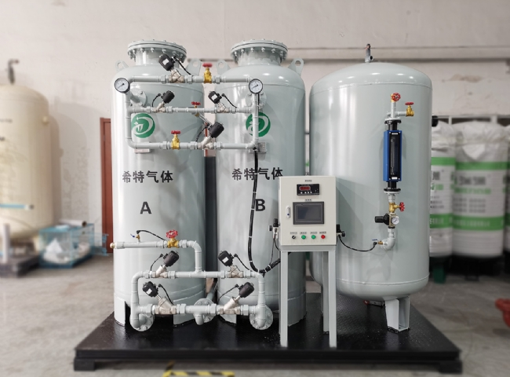
苏州希特为石油和天然气行业安装了纯度为98%、工作压力为5KG/CM2的17 立方/小时的制氮机。
苏州希特公司是制氮机的制造商，通常用于石油和天然气行业，应用包括油井刺激、注入和压力测试。在一些强化采油项目中，氮气也可用于淹没边缘油田，更常见的是使用水淹或化学/表面活性剂淹没。所用氮气的纯度需求取决于油田的要求，最重要的是，消除了爆炸和火灾的风险。在石油工业生产中，氮气通常在高容量和高压力下使用，纯度至少为95%，用于管道装填以保持管道畅通，以及用于油井注入以将产品推向井口进行开采。低压应用包括清洗管道以在维护期间保持惰性气氛，清洗控制装置，火炬气体的惰性化，以及最常见的气体或储罐的覆盖。
苏州希特公司为石油和天然气工业销售的产品范围为
型号 | 容量 立方/小时
XTFD-20 | 17 立方/小时

